HOLA FAMÍLIES!!!

Us proposem un conte contes, un curtmetratge pels més gran de la família sobre l’empatia, un conta contes, una activitat amb botons i una recepta de galetes amb mel per xupar-nos els dits!!!
QUE VAGI BÉ LA SETMANA!!!
FINS DIVENDRES!!
HELENA, MONTSE I NÚRIA

“OREJAS DE MARIPOSA” conta contes
https://www.youtube.com/watch?v=7iNmp2hROt4

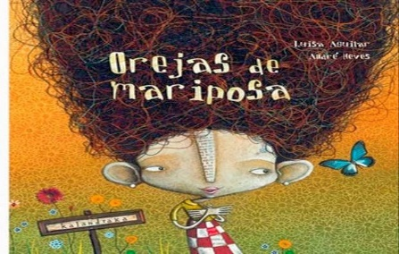

CURT PER TREBALLAR L’EMPATIA

“RATOLÍ EN VENDA”, CM I CS
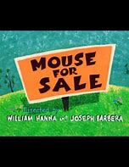

https://youtu.be/XxvLDL8Smck

RECEPTA COM FER GALETES AMB MEL

https://www.ccma.cat/tv3/super3/infok/com-fer-galetes-amb-mel/noticia/3016274/
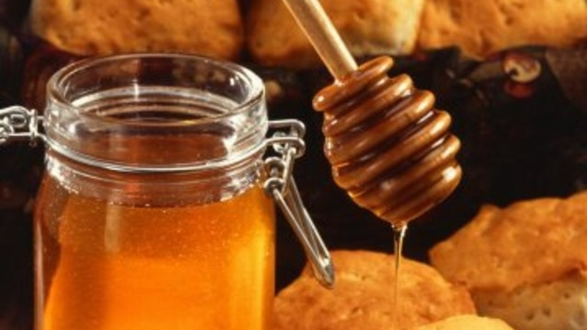
Ingredients per fer 15 galetes grans:
- 250 grams de farina
- 1 cullaradeta (5 gr) de llevat
- 1 ou
- 75 grams de mel
- 100 grams de mantega o margarina
- 100 grams de sucre morè
- Crema de cacao, Nocilla oNutella si la volem farcir de xocolata
Com les hem de fer:
Primer de tot. hem de remenar la matega o la margarina amb la mel, el sucre i l'ou. Després, hi afegim la farina i el llevat tamisat i ho barregem bé. Tot i que la massa s'enganxi molt, no hem d'afegir més farina perquè sinó quedaria com una pedra. Ho deixem una hora a la nevera i així podeu aprofitar per fer altres coses. Un cop ha transcorregut aquest temps, estirem la massa i fem la forma de la galeta. Si la volem farcir, hem de fer per cada galeta, dues formes exactament iguals (ja siguin rodones, cors o el que volgueu).
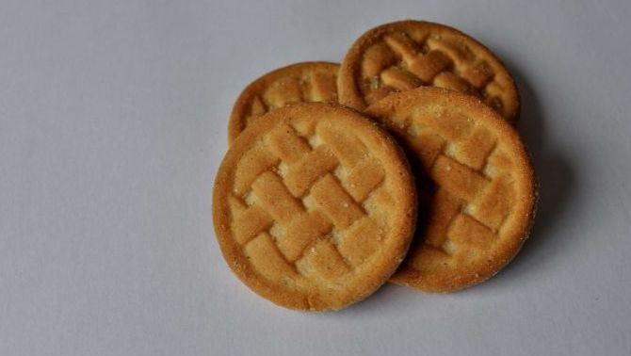
Posem paper vegetal a la safata i hi col·loquem les galetes ben separades entre elles. Si volem galetes amb mel farcides de xocolata, n'hem de posar la meitat. Posem el cacao de xocolata al mig de les galetes i posem l'altra galeta a sobre. Perquè quedin ben compactes i no se'ns obrin, hem de fer una mica de pressió als costats amb una forquilla. Les posem al forn, que ja haurem precalentat abans, a 180 graus durant 12 minuts. Finalment, les deixarem refredar i voilà:
ja les tenim a punt per menjar!

VOLS COSIR UN BOTÓ???
Va animat, és molt fàcil…
Mira aquestes imatges a veure si t’ajuden…
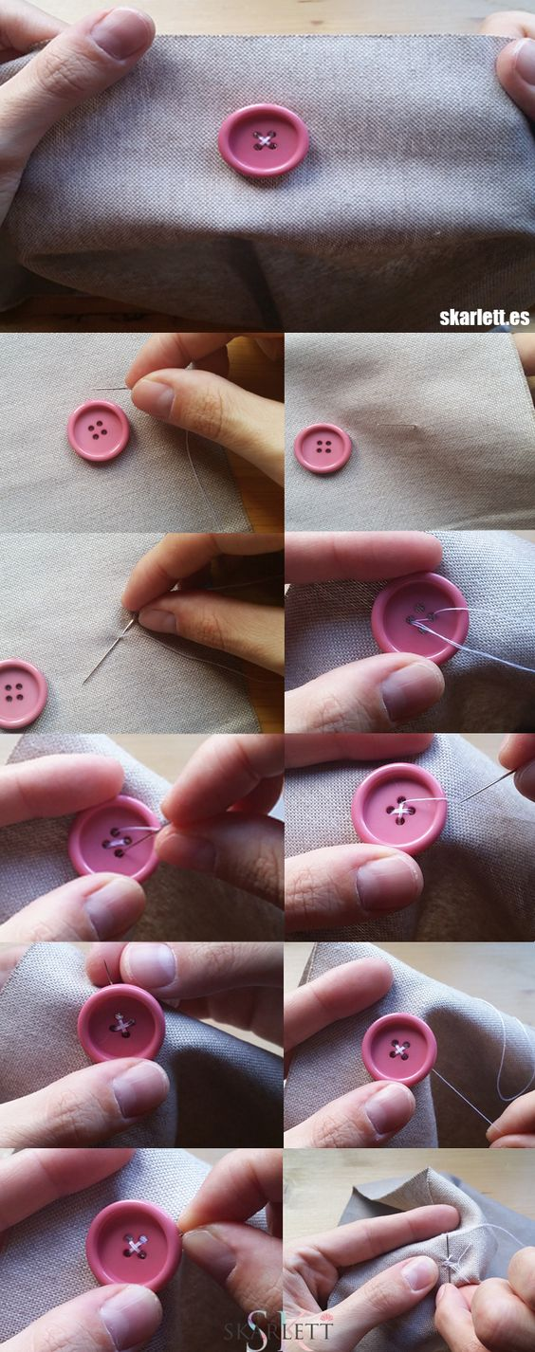
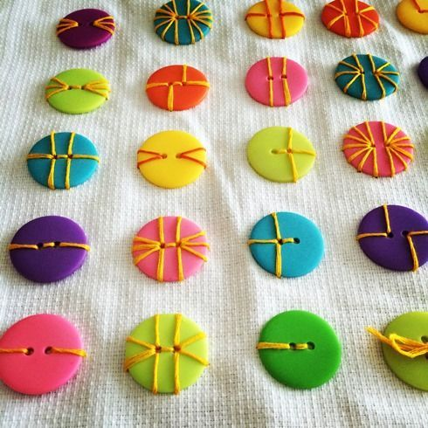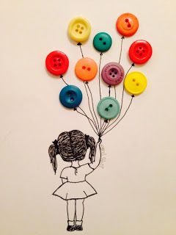

També els pots enganxar si vols!!!, sempre serà més fàcil i crear un dibuix… aquí teniu uns exemples

